انواع چرخدنده ها
چرخدنده هاي صاف يا سادهSuper Gears كه در شكل(13-1) مي بينيم براي انتقال حركت از يك ميل محور به ميل محور موازي با آن بكار مي روند و دنده هاي آنها بامحورشان موازي است. از ميان همه گونه هاي چرخدنده ها چرخدنده هاي صاف ساده ترين آنها است و به همين سبب براي توضيح روابط اوليه سينماتيك منحني دنده بكار خواهد رفت.
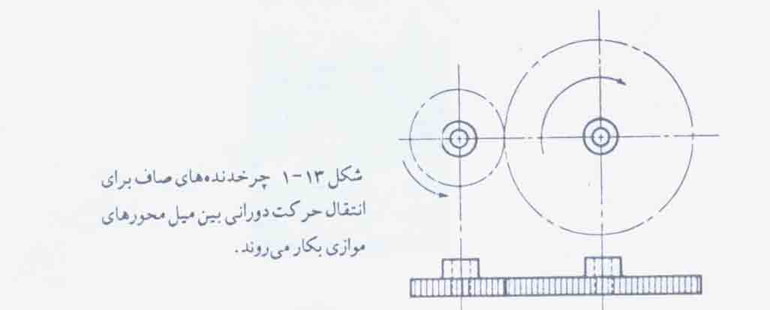

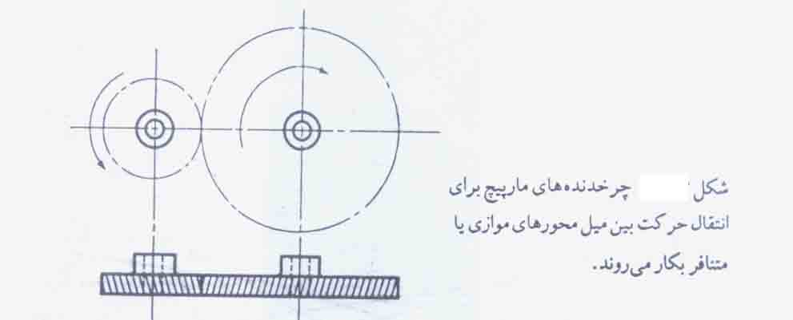
چرخدنده هاي مارپيچHelical gears كه در شكل 13-2 مي بينيم دنده هاي كجي نسبت به محور دوران چرحدنده دارند. اين چرخدنده ها را مي توان براي همان كاربرد چرخدنده هاي صاف بكار برد ولي مانند آنها پرصدا نيستند زيرا در گيري دنده ها بتدريج رخ مي دهد. دنده هاي كج بارهاي محوري و گشتاورهاي خمشي پديد مي آورند كه در چرخدنده هاي صاف نداريم. چرخدنده هاي مارپيچ گاهي براي انتقال حركت بين دو محور ناموزاي( متنافر) بكار مي روند.
چرخدنده هاي مخروطيbevel Gears كه در شكل(13-3) مي بينيم دنده هايي روي سطوح مخروطي دارند و بيشتر براي انتقال حركت بين ميل محور هاي متقاطع بكار مي رود.
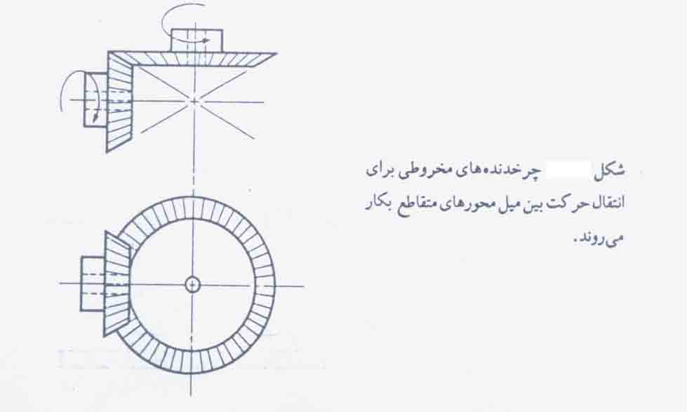

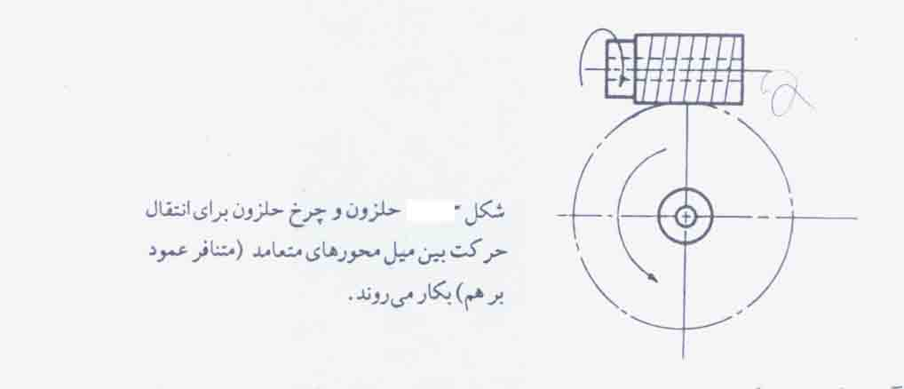

آنچه كه در شكل مي بينيد درواقع چرخدنده هاي مخروطي ساده يا دنده دار استstraight-tooth bevel gears است. چرخدنده هاي مخروطي مارپيچ spral bevel Gears بگونه اي هستند كه دنده هاي آنها راست نيستند بلكه به صورت كمان دايره است( مارپيچ). چرخدنده هاي هيپوئيد كاملاَ شبيه چرخدنده هاي مخروطي مارپيچ است با اين تفاوت كه ميل محور آنها متنافر است.
در شكل(13-4) نوع چهارم از انواع اصلي چرخدنده ها را مي بينيد كه حلزون و چرخ حلزون است چنانچه مي بينيد حلزون شبيه يك پيچ است. جهت گردش چرخ حلزون به جهت گردش حلزون بستگي دارد و نيز اينكه دنده هاي حلزون راست گرد، تراشيده شده باشد يا چپ گرد. مجموعه حلزون و چرخ حلزون ها را ممكن است بگونه اي بسازيد كه يا دنده هاي يكي، ديگري را در بر گيرد و يا هر دو بكديگر را در بر گيرند. اين مجموعه چرخدنده ها را تك دربرگير single – eveloping و دو در برگير double- enveloping گويند ارتباط حلزون و چرخ حلزون بيشتر هنگامي بكار مي رود كه نسبت سرعت دو ميل محور زياد مثلاَ 3 يابيشتر باشد.
واژه ها و مشخصات فني
مجموعه واژه هاي فني دنده هاي چرخدنده صاف را در شكل(13-5) مي بينيم تعاريفي كه در زير مي آيد نيز در شكل مي بينيم.
دايره گام(pitch circle ) دايره فرضي است كه همه محاسبات هميشه بر پايه قطر آن كه قطر گام باشد انجام مي شود. دواير گام يك جفت چرخدنده به هنگام كار با يكديگر مماس هستند. از دو چرخدنده در گير آنكه كوچكتر است را چرخ كوچك(pinion) و آنكه بزرگتر است را معمولاَ چرخدنده(Gear ) گويند.

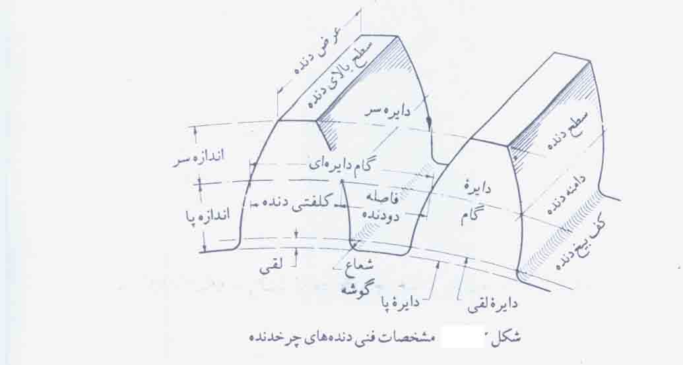

گام دايره اي (Circular Pitch):p كه روي دايره گام اندازه گيري مي شود و فاصله نقطه اي روي يك دنده تانقطه نظير آن روي دنده مجاور است. پس گام دايرهاي برابر با مجموع كلفتي يك دنده و پهناي دهانه دو دنده( روي دايره گام.م.) است.
مدول (Medule)m : نسبت قطر گام به تعداد دنده هاست. واحد طولي كه در اينجا بكار مي رود ميليمتر است. مدول همان مشخصه اندازه دنده در دستگاه استاندارد بين المللي SI است.
گام قطري (Diametral Pitch)p : نسبت تعداد دنده هاي چرخدنده بر قطر گام است. بنابراين همان عكس مدول است چون گام قطري در واحد اينچي بكار مي رود؛ آن را تعداد دنده در اينچ نيز مي گويند.
اندازه سر دنده ( Addendum ): برابر است با فاصله شعاعي بين سطح سردنده(top land ) : تا داير ه گام
اندازه پاي دنده (Dedendum)b : برابر است با فاصله شعاعي بين سطح دنده (Buttom land تا دايره گام.
گوي كل دنده$h_{t}$ (whole depth)$h_{t}$: دايره اي است مماس بر دايره سر چرخدنده درگير با آن.
آزادي يا لقي(Clearance ): اندازه فزوني طول پاي دنده يك چرخ از طول سرچرخدنده در گير با آن است.
پس زني:( Backlash ): مقدار فزوني طول پاي دنده يك چرخ از طول سر چرخدنده درگير با آن است.
پس زني:( Backlash ) : مقدار فزوني دهانه دو دنده مجاور، از كلفتي دنده در گير با آن است كه روي دواير گام اندازه گيري مي شود.
شما مي بايست درستي روابط مفيد زير را براي خودتان ثابت كنيد:
  - $P=\frac{N}{d}$
كه : =p گام قطري، تعداد دنده بر اينچ
=N تعداد دنده ها
=d قطر دايره گام
(13-2)
كه: =m مدول به ميليمتر
=d قطر دايره گام به ميليمتر
(13-3)$p=\frac{πd}{N}=πm$
=p گام دايره اي

(13-4) $p^{p}=π$
13-3 عمل جفت شدن يا مزدوج Conjugate Action
در بحث زير فرض بر اين است كه فرم دنده كاملاَ درست پرداخت شده و بطور مطلق صلب(Rigid ) است. البته چنين فرضي غيرواقعي است زيرا در ماشينكاري فرم دنده محدوديت هايي و بي دقتي هايي وجود دارد و نيروهاي وارده نيز موجب تغيير شكل هايي مي گردد. كار در گيري دنده هاي دو چرخدنده كه با هم حركت دوراني را درست مي كنند همانند بادامكها مي باشد. هر گاه منحني( پروفيل) دنده ها يا بادامكها طوري طرح شوند كه نسبت سرعت زاويه اي ثابتي به هنگام درگيري ايجاد نمايند، گويند كه با هم جفت يا مزدوج شده اند(Conjugate Action ) دست كم از نظر تئوري، مي شود هر نوع پروفيل دلخواهي براي يك دنده برگزيد و سپس پروفيلي براي دنده ديگر با آن پيدا نمود تا عمل جفت شدن را انجام دهند. يكي از اين راه حلها پروفيل گسترده( لفاف يا پوشش دايره)( Involute Profile ) است كه با اندكي استثناء عموماَ براي دنده تمام چرخدنده ها بكار مي رود و تنها راه حلي است كه به آن خواهيم پرداخت.
هرگاه يك سطح منحنهي بر سطح منحني ديگر فشار وارد كند( شكل 13-6) نقطه برخورد در جايي است كه دو سطح برهم مماس هستند( نقطه C ) و نيروها در هر آن در راستاي قائم ab برهر دو منحني مي باشند. خط ab نمودار راستاي نيروهاست كه به آن خط عمل يا( خط درگيري) گويند(Line of action ) اين خط حط المركزين 0-0 را در نقطه اي مانند p قطع مي كند. نسبت سرعت زاويه اي بين دو بازو متناسب با عكس نسبت فاصله شعاعي آنها تا نقطه p است. دوايري كه از تقطه p مي گذرند و به مركز هر يك از دو مركز دوران رسم شده است را( دواير گام) يا( دايره تقسيم)(Pitch Circles ) و شعاع
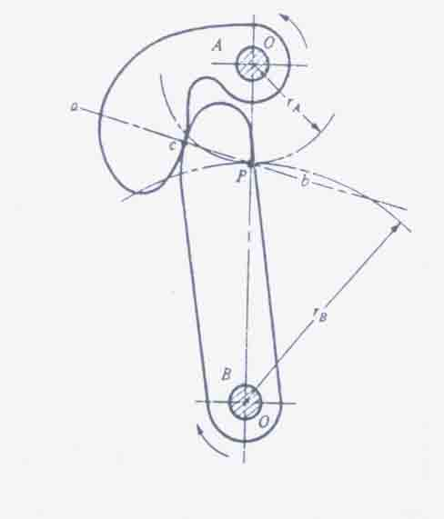

هر يك را شعاع دايرع گام(pitch Radius ) گويند. نقطه p را( نقطه گام)(pitch Point ) گويند.
براي انتقال حركت با سرعت زاويه اي ثابت نقطه گام بايد ثابت باقي بماند، طور يكه همه خطوط عمل(Lines of actions ) براي تمام نقطه هاي آني برخورد بايد از همان نقطه p بگذرد. در مورد منحني( پروفيل) گسترده يا پوش خواهيم ديد كه تمام نقاط برخورد در همان راستاي ab خواهد افتاد و همه قائمهاي منحني( پروفيل) دنده ها، در نقاط برخورد روي خط ab مي افتد و بنابراين اينگونه پروفيلها حركت دوراني را بطور يكنواخت منتقل مي نمايند.
خواص گسترده يا پوش دايرهINVOLUTE PROPERTIES
يك منحني گسترده دايره را ميتوان بدانگونه كه در شكل(13-7- الف) نشان مي دهد پديد مي آورد. يك تكه مانند B به استوانه A متصل است و نخ def محكم بدور استوانه پيچيده شده است. نقطه b روي نخ مورد بررسي است. هنگام پيچيدن و بازشدن نخ به دور استوانه، نقطه b، منحني ab گسترده دايره را طي مي كند. شعاع انحناي منحني گسترده تغيير يكنواختي مي نمايد بطوريكه در نقطه a صفر و در نقطه c بيشترين مقدار است. از آنجا كه نقطه b در يك

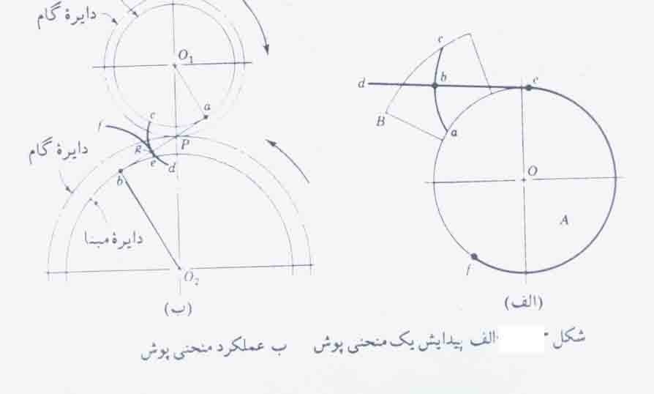
آن به گرد نقطه e دوران مي نمايد. شعاع انحناي نقطه b برابر ed است بنابراين خطوط مولد يعني de در تمام نقاط تقاطع بر منحني پوش دايره عمود ودر عين حال هميشه بر استوانه A مماس مي باشد.
حال پروفيل گسترده دايره را مي آزماييم كه چگونه از پس انتقال حركت يكنواخت برمي آيد. در شكل( 13-7- ب) تنه دو چرخ دنده را مي بينيم كه مركز آنها در $O_{1}$ $O_{2}$ ثابت و دواير مبناي آنها به ترتيب به شعاع $O_{1}a$ و $o_{2}b$ مي باشد. اكنون خيال مي كنيم كه نخي به دور دايره مبناي چرخ(1)، ساعت سو، پيچيده و از a تا b سفت كشيده شده و سپس بدور دايره مبناي چرخ (2) خلاف ساعت سو، پيچيده شده باشد. حال اگر دو دواير مبنا در جهت حركت بكديگر گردش نمايند، طوريكه نخ هميشه بحالت محكم بماند،، نقطه اي مانند g روي نخ، دو گسترده cd و ef را به ترتيب روي چرخهاي(1) و (2) ردسازي و رسم مي نمايد. از آنجا كه دو گسترده بطور همزمان توسط نقطه ردساز پديد مي آيد، نقطه ردساز معروف نقطه برخور د دو گسترده است در حاليكه تكه ab از نخ، خط مولد مي باشد. نقطه برخورد در طول خط مولد حركت مي كند. خط مولد موقعيت خود را تغيير خواهد داد زيرا همواره بر دو دايره مماس است و از آنجا كه خط مولد هميشه بر گسترده ها در نقطه برخورد عمود است نياز به حركت دوراني يكنواخت برآورد شده است.
تداخل يا مياندوي Interference
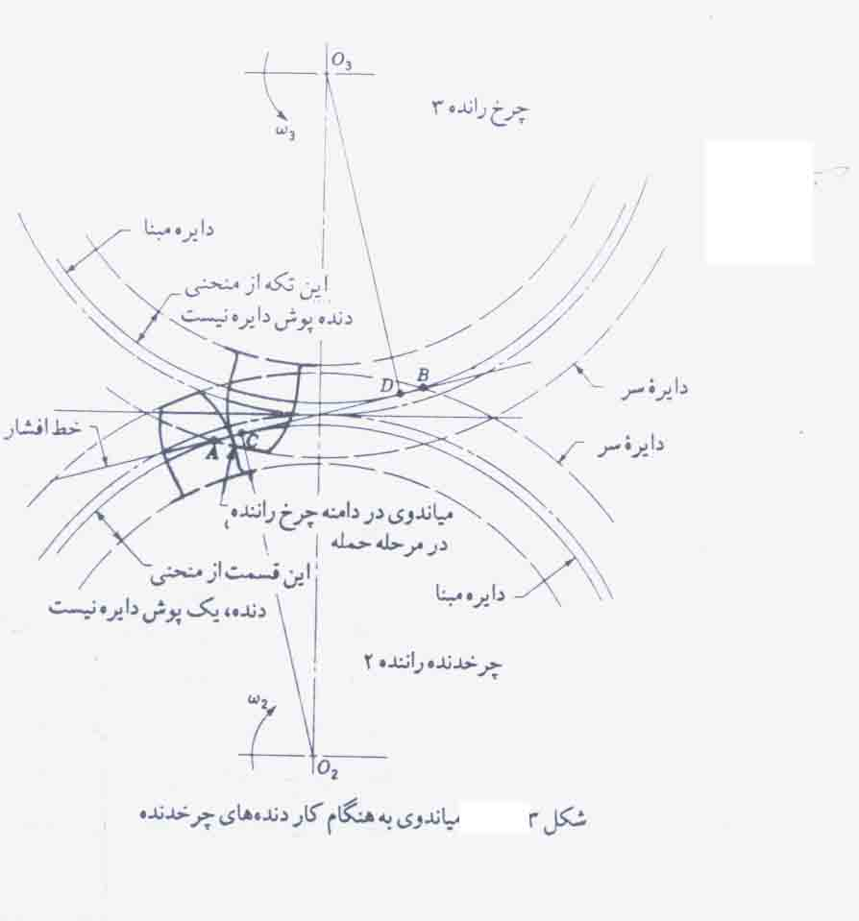
درگيري آن تكه از منحني هاي دنده كه مزدوج نيستند را تداخل يا مياندوي مي گويند. شكل(13-16) را بررسي كنيد. دو چرخدنده شانزده دنده اي را مي بينيد كه با زاويه فشار منسوخ شده چهارده و نيم درجه آنها را تراشيده اند. چرخدنده راننده(2)، ساعت سو مي گردد. نقاط آغاز و پايان در گيري به ترتيب با A و B مشخص شده اند كه روي خط فشار مي باشند. حال نگاه كنيد كه نقاط تماس خط فشار با دواير مبنا C و D بين نقاط B و A قرار گرفته اند. تداخل همين است.

مياندوي را ميتوان بگونه زير بيان نمود. در گيري، زماني آغاز ميشود كه نوك دنده چرخ رانده با دامنه چرخ راننده برخورد نمايد. در اين حالت دامنه چرخ راننده نخست با دنده چرخ رانده در نقطه Aدرگير مي شود و اين درگيري( پيش از) وارد عمل شدن تكه منحني پوش دايره دنده چرخ راننده ر خ مي دهد به زبان ديگر درگيري دنده د ر زير دايره مبناي چرخ دوم و در آن تكه از دامنه كه از منحنني لفاف دايره نيست آغاز مي شود. اثر آن د ر عمل اين است كه نوك يا سطح پوش دايره اي چرخ رانده ميخواهد دامنه دنده چرخ راننده را كه پوش دايره نيست گود كند.
در اين مثال همان اثر يكبار ديگر به هنگام ترك درگيري دنده ها رخ مي دهد. در گيري بايد در نقطه D يا پيش از آن تمام شود. اما چون تا نقطه B درگيري پي مي گيرد اثر آن گود انداختن نوك چرخ راننده يا تداخل آن با دامنه چرخ رانده است.
در مرحله توليد چرخدنده ها مياندوي خودبخود حذف مي شود زيرا ابزار برش تكه تداخل كننده دامنه دنده را از بين مي برد اين اثر را برش زيرين(under cutting ) گويند.
چنانچه برش زيريئن در دنده ملموس و جدي باشد آن را آشكارا ضعيف مي كند. بنابراين با از بين بردن مياندوي به هنگام ساختن دنده ها فقط دردسر ديگري را جايگزين دردسر نخست كرده ايم. روي اهميت دردسر دنده هايي كه با برش زيزين تضعيف شده اند، ديگر بيش از اين تكيه نمي كنيم. البته مي شود تداخل را با افزودن تعداد دنده هاي چرخدنده ها از بين برد هرچند كه اگر بخواهيم چرح دنده ها قدرت معني را انتقال دهند افرايش تعداد دنده ها را فقط مي شود با افزايش قطر گام بكار برد. اين كار سبب بزرگترشدن چرخدنده ها مي گردد كه بندرت دلخواه است و بعلاوه سرعت خط گام را افزايش ميدهد. افزايش سرعت خط گاوم صداي چرخ دنده ها را بيشتر مي ك ند و تا اندازه اي هم از قدرت انتقالي مي كاهد، كه البته نسبت مسقيم ندارد. در هر حال بطور كلي كاربرد تعداد دنده بيشتر براي از بين بردن مياندوي با كمترشدن برش زيرين راه حل قابل قبولي است.
مي توان به كمك زاويه فشار بزرگتر نيز مياندوي را كاهش داد. با اين كار دايره مبنا كوچكتر مي شود طوريكه مقدار بيشتري از منحني دنده ، پوش دايره خواهد بود. اگر بخواهيم چرخدنده كوچك كوچكتر و شمار دنده هاي آن كمتر باشد، خوبست زاويه فشار ${\text{25}}^{∘}$ درجه را بكار بريم هرچند كه نيروهاي مالشي و بارهاي شعاعي زيادتر و نسبت درگيري كم مي شود.

شكل دادن دنده هاي چرخدنده Forming of cear teeth
براي شكل دادن دنده هاي چرخدنده ها راههاي بسياري وجود دارد؛ مانند ريخته گري با ماسه، قالب گيري پوسته اي( shell molding )، ريخته گري دقيقInvestment )(casting ريخته گري با قالب دائمي Permanent ) ريخته گري تزريقي(die casting )(اين روش معمولاَ براي فلزات غيرآهني مانند آلياژهاي آلومينيوم و برنج و برنز بكار مي رود.م.) و ريخته گري به روش گريز ا ز مركز(Centrirugal casting ) .
دنده را مي شود با گرد فلزكاري(Powder metallury process ) يابا روش حديده( extrusion ) درست مي كرد. ميله اي آلومينيومي را نخست شكل داده و سپس برشهاي عرضي از آن مي گيرند. چرخدنده هايي كه نسبت به اندازه خود، بارهاي فشاري زيادي تحمل مي كنند ر ا معمولاَ از فولاد و به كمك تيغه هاي شكلدار(قلم فرم)from cutters و يابا تيغه هاي مولد generating cutters مي تراشند.
در روش برش با تيغه شكل دار( قلم فرم) شكل تيغه برش درست مانند شكل فاصله بين دو دنده است. در برش با قلم مولد ابزاري كه از نظر منحني دنده شكل ديگري دارد، نسبت به چرخ خام blank آنقدر حركت مي كند تا شكل مناسب دنده ها بدست آيد.
يكي از تاره ترين و اميدبخش ترين روشهاي شكل دادن دنده ها، روشي است كه به آن شكل دهي يا فرمكاري سرد( Cold forming ) يا نورد سرد(Cold rolling ) گويند و در آن چرخدنده اي به عنوان قالب در برابر چرخ خام فولادي آنقدر مي غلتد تا دنده ها شكل گيرند. ب روش نورد كاري، خواص مكانيكي فلز به مقدار زيادي افزايش مي يابد و در عين حال منحني دنده با كيفيتي بالا بدست مي آيد.
دنده هاي چرخ دنده مي شود با فرزكاري صفحه تراشي يا چرخ فرز حلزوني(Hobbing) شكل داد. سپس با تراشيدن، جلادادن وليسه زني، سنگ سمباده زني يا چرخ صيقل، سطح آنر ا به پرداخت دلخواه رساند.
فرزكاري Milling
دنده چرخ دنده را مي شود با تيغه فرز شكل دار كه شكل فضاي بين دنده را ببرد، درست كرد . از نظر تئوريك با اين روش براي هر چرخدنده نياز به تيغه برش جداگانه اي داريم. زيرا براي نمونه چرخدنده اي كه 25 دنده دارد فضاي بين دنده هايش يا چرخ دنده اي كه مثلاَ بيست و چهرار دنده دارد تفاوت مي كند. در عمل تغييرات بين فضاي دنده، زياد بزرگ نيست و معلوم شده است كه هشت تيغه برش را مي توان بادقت پذيرفتني براي بريدن چرخهايي از 12 دنده تا ميله دنده دار بكار برد. البته براي هر گام معين بايد يك گروه تيغه برشهاي جداگانه بكار برد.
صفحه تراش shaping
دنده ها را مي شود با يك چرخدنده كوچك يا يك ميله دنده دار درست نمود. چرخ دنده كوچك برش( شكل 13-17) در راستاي محور قائم رفت و برگشت مي كند و آرام آرام در درون چرخ خام تا گودي لازم وارد مي شود. هنگامي كه دواير گام چرح برشي و چرخ خام به هم مماس مي شوند، هر چرخ برش و هم چرخ خام، پس از هر ضربه برشي اندكي دوران مي كند.
از آنجا كه هر دنده چرخدنده برش خود يك تيغه برش است، تمام دنده ها پس از هر گردش كامل چرخ خام بريده خواهند شد.
منحني گسترده دنده ميله دنده دار خط صاف است. به همين علت يك ميله دنده دار عنوان تيغه رش، مي تواند روش دقيقي براي برش دنده هاي چرخدنده پديد آورد. اين نيز نوعي شكل دادن دنده است به هنگام كار برش، تيغه برش حركت رفت و برگشت داشته و آغاز هر وقت به سمت چرخ خام جلو رانده مي شود تا آنكه دواير گام به هم مماس شوند. بنابراين پس از هر مرحله برش، چرخ خام و چرخ دنده اندكي روي دايره گام خود مي غلطند. زماني كه چرخ خام و چرخ برنده به اندازه گام دايره اي غلتيدند چرخ برنده به نقطه آ‎غاز خود برگشته و اين عمل تا هنگاميكه همه دنده ها بريده شوند، ادامه خواهد داشت.
برش با فرز حلزونيHobbing
در شكل 13-19 روش برشي با فرز حلزوني را مي بينيم. فرز مارپيچ(Hob )، تنها يك ابزار برشي است كه به شكلي مانند حلزون ساخته شده است طرفين دنده ها مانند ميله دنده دار، تخت مي باشند، اما محور فرز حلزووني بايد در امتداد زاويه هاي دوران نمايد تا دنده هاي چرخدنده صاف(spur gear ) را ببرد و به همين علت دنده هايي كه با فرز حلزوني ساخته مي شوند كمي با دنده هايي كه توسط ميله دنده دار( دنده شانه) ساخته مي شود، فرق دارند. هم فرز حلزوني و هم چرخ خام بايد در نسبت سرعت زاويه اي درستي دوران نمايد. سپس فرز حلزوني به سمت سطح چرخ خام آنقدر جلو رانده مي شود تا تمام دنده ها بريده شود.
كارهاي تكميلي پرداخت نهايي Finishing
چرخ دنده هايي كه باسرعت زياد كار مي كنند و نيروهاي بزرگي را منتقل مي نمايند، ممكن است زير نيروهاي ديناميكي ناشي از خطاهاي منحني( پروفيل) دنده ها نيز قرار مي گيرند. اين خطاها را مي شود تا اندازه اي با صيقل كاري و پرداخت كاهش داد. چند نوع ماشين دنده وجود دارد كه با تراش جزئي فلز مي شود دقت منحني پروفيل دنده را تا $6μm$ رساند.
صيقل كاري( Burnishing ) و همينطور رنده كردن(shaving ) را براي چرخدنده هايي بكار مي برند كه پس از برش دنده، هنوز كارهاي حرارتي روي آنها نشده باشد . براي صيقل كاري، چرخدنده هاي سخت شده با دنده هاي اندكي بزرگتر از اندازه با چرخ دنده ديگري درگير مي كنند و آنقدر دوران مي دهند تا سطوح ان نرم و صاف گردد.
سنگ زني(Grinding ) و ليسه زني( با پودر روغن)(Lapping ) براي دنده هاي سخت شده پس از عمليات حرارتي بكار مي رود. در سنگ زني اصول بوجود آمدن دنده را بكار مي برند و دنده بسيار دقيق ساخته مي شود. در ليسه زني، دنده هاي چرخ خام، و چرح ليسه زني به آراتمي بطور محوري رويهم مي لغزند تا همه سطح دنده بطور يكنواخت ساييده مي شود.
13- 9 چرخدنده هاي مخروطي مستقيم – سينماتيك
چنانچه بخواهيم براي انتقال حركت بين ميل محورهاي متقاطع، چرخ دنده بكار بريم، به نوعي چرخ دنده مخروطي نياز منديم. شكل
( 13-20) يك ارتباط با چرخدنده مخروطي را نشان مي دهد. هرچند كه چرخدنده هاي مخروطي براي مواردي كه زاويه دو محور 90

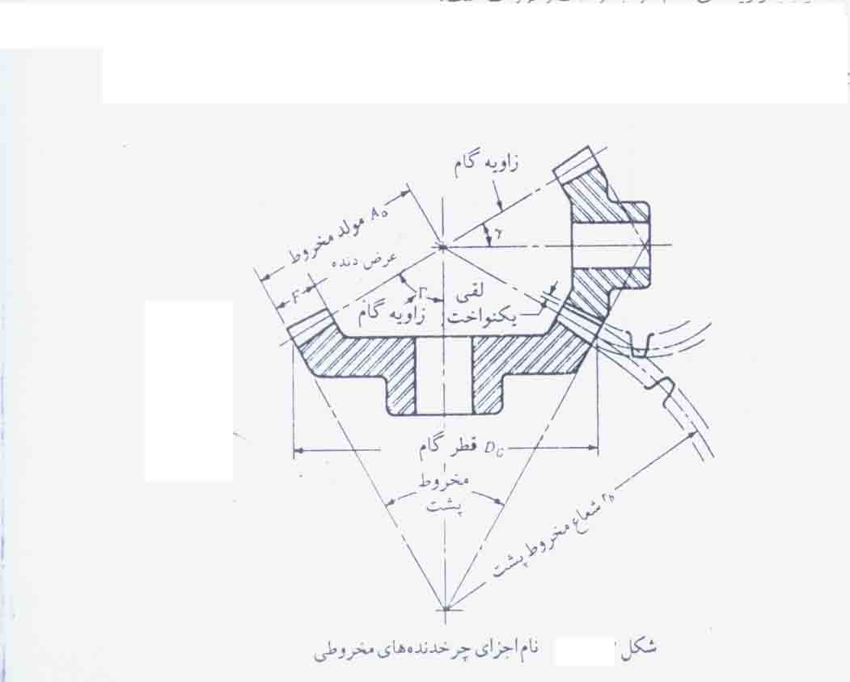
درجه باشد ساخته مي شوند ولي مي توان آنها را براي هر زاويه اي ساخت. دنده ها را مي توان يا با ريخته گري يا فرزكار يا به روش گرداندن يك چرخدنده نسبت به چرخ خام(generating ) درست كرد. تنها دنده هايي كه به روش چرخ مولد(generating ) درست مي شوند را مي توان در گروه دنده هاي دقيق گذاشت.
نام واژه هاي چرخدنده هاي مخروطي در شكل( 13-20) آمده است. گام چرخدنده هاي مخروطي در انتهاي بزرگ دنده اندازه گيري مي شود. هم گام دايره اي و هم قطر گام به همان روشي كه براي چرخدنده هاي صاف بكار مي رفت محاسبه مي شوند. بايددانست كه اندازه لقي يكنواخت است.زواياي گام با مخروط هاي گام كه مانند شكل رأس به هم مي رسند نشان مي شوند، رابطه آنها با تعداد دنده ها بگونه زير است:
(13-10) $\text{tan}Γ=\frac{N_{G}}{N_{P}}$ $\text{tan}γ=\frac{N_{P}}{N_{G}}$
كه در آن انديس هاي P و G به ترتيب نشانه چرخ كوچك و چرخ بزرگ است، و $γ$ و $Γ$ به ترتيب زاويه هاي گام چرخ كوچك و بزرگ است.
شكل( 13-20) نشان مي دهد كه اگر دنده ها را از پشت مخروط تصوير كنيم مانند چرخدنده صافي است كه شعاع دايره گام آن برابر شعاع دايره گام چرخدنده مخروطي و از انتهاي قاعده بزرگ مخروط يعني $r_{b}$ باشد. اين را( تقريب تردگلد)(Tredgold’s approximation گويند. تعداد دنده ها در اين چرخ دنده خيالي برابر است با:
(33-11) $N^{'}=\frac{2{πr}_{b}}{p}$
كه در آن $N^{'}$ تعداد نامي دنده هاست و P گام دايره است كه در سر بزرگ دنده ها اندازه گيري مي شود.
چرخدنده هاي مخروطي مستقيم را با زاويه فشار ${\text{20}}^{∘}$ درجه و با اندازع سروپاي نابرابر و باگودي كامل مي تراشند اين كار سبب افزايش نسبت در گيري، جلوگيري از برش زيرين، و بيشترشدن مقاومت چرخ كوچك مي گردد.
چرخدنده هاي مارپيچ با محورهاي موازي
چرخدنده هاي مارپيچ براي انتقال حركت بين محورهاي موازي مانند شكل( 13-2) بكار مي روند. زاويه مارپيچ هردو چرخدنده يكسان است ولي مارپيچ يكي چپ گرد و ديگري راست گرد است. دنده ها به شكل پوش دايره ولي مارپيچ هستند كه در شكل( 13-21) مي بينيم. چنانچه تكه كاغذي را كه به شكل متوازي الاضلاع بريده شده، به دور استوانه بپيچيم لبه كج كاغذ به صورت مارپيچ درخواهد آمد. اگر كاغذ رادوباره باز كنيم هر نقطه روي همان لبه كج يك منحني پوش دايره درفضا درست خواهد كرد. سطحي كه از مجموعه مسير نقاط لبه كاغذ بوجود مي آيد را پوش دايره مارپيچي(Involute Helicoid ) گويند. برخورد آغازين دنده ها چرخدنده صاف به صورت خطي در سراسر عرض سطح دنده است و برخورد آغازين دنده هاي چرخدنده مارپيچ يك نقطه است، كه با در گيري تدريجي دنده ها به يك خط بدل مي گردد. خط در گيري در چرخدنده ها صاف، موازي محور دوران است، حال آنكه در چرخدنده هاي مارپيچ به صورت قطري روي سطح دنده هاست. همين در گيري تدريجي دنده ها و انتقال آرام آرام نيروها از يك دنده به دنده ديگر است كه انتقال بارهاي سنگين در سرعتهاي بالا را با چرخدنده هاي مارپيچ ممكن مي سازد. بخاطر همينگونه برخورد بين چرخدنده هاي مارپيچ نسبت درگيري آنها كم اهميت مي گردد و در عوض منطقه برخورود كه متناسب با عرض سطح دنده چرخ مي باشد مهم و قابل ملاحظه مي شود.
ياتاقانهاي ميل محور چرخدنده هاي مارپيچ زير نيروهاي شعاعي و محوري خواهند بود. آنگاه كه نيروهاي محوري زياد باشد يا به دلايل ديگر نامطلوب باشد، بهتر آن است كه چرخدنده هاي دو مارپيچه( جناغي) بكار رود. يك چرخدنده جناغي herringbone معادل دو چرخ دنده مارپيچ است كه با جهت مارپيچ مخالف هم كنار يكديگر روي يك ميل محور سوار شده باشند. عكس العمل هاي محوري آنها مخالف يكديگر است و از اين نيروي محوري از ميان مي رود.
چنانچه دو يا چند چرخدنده مارپيچ روي يك ميل محور سوار شوند، بايد جهت مارپيچ آنها بگونه اي برگزيده شود كه كمترين نيروي محوري را در ياتاقانها پديد آورد.
شكل( 13-22) تكه اي از يك ميله دنده دار( دنده شانه) مارپيچ را در تصوير از بالا نشان مي دهد.
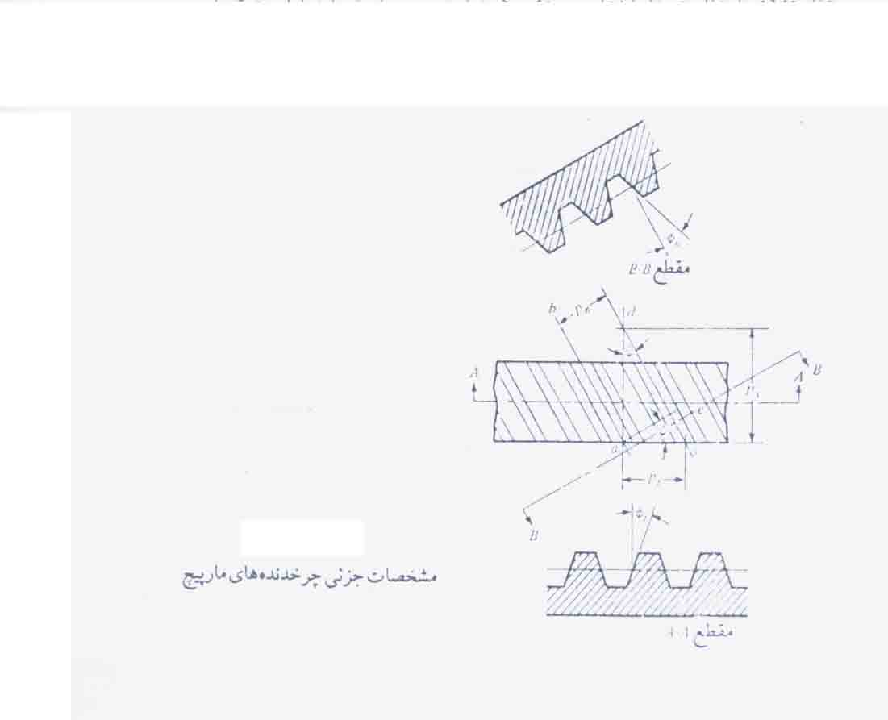

خطوط ab و cd راستاهاي وسط دو دنده كنار هم مي باشند كه در صفحه گام در نظر گرفته شده اند. زاويه $ψ$ زاويه مارپيچ است. فاصله ac گام دايره اي مايل =(Transverse $p_{1}$ Circular Pitch است كه در صفحه دوران قرار دارد.( معمولاَ آن را گام دايره اي مي خوانند).
فاصله ae گام دايره اي عمودي $p_{n}$ است كه رابطه آن با گام دايره اي مايل به صورت زير است.
  - $p_{n}=p_{n}\text{cos}ψ$
فاصله ad را گام محوري $p_{x}$ گويند كه رابطه آن چنين است:
  - $$p_{x}=\frac{p_{t}}{\text{tan}ψ}$$
چون $p_{n}=πm$ پس مدول عمودي برابر است با:
( 13-14) $p_{n}=\frac{p_{t}}{\text{cos}ψ}$
زاويه فشار $Φ_{n}$ در راستاي عمودي با زاويه فشار $Φ_{t}$ در راستاي دوران فرق دارد چرا كه دنده ها مايل هستند اين دو زاويه به صورت زير با يكديگر ارتباط دارند:
(13-15) $\text{cos}Φ=\frac{\text{tan}Φ_{n}}{\text{tan}Φ_{t}}$
شكل(13-23) استوانه اي كه با صفحه ab تحت زاويه مايل $Ψ$ نسبت به مقطع عمودي بريده شده است را نشان مي دهد. اين صفحه مايل استوانه را با قوسي به شعاع انحني R مي برد. براي $Ψ=O$ شعاع انحنا برابر $R=D/2$ است.اگر زاويه $Ψ$ آهسته از صفر تا نود درجه افزايش يابد مي بينيم كه R از 2/D شروع به افزايش مي كند؛ چنانكه براي $Ψ={\text{90}}^{∘}$ $R=∞$ است شعاع R به ظاهر شعاع گام يك چرخدنده مار پيچ است آنگاه كه از راستاي عمود بر دنده به آن نگاه كنيم تعداد دنده هاي چرخدنده اي با همان گام و شعاع R بيشتر خواهد بود چرا كه شعاع آن افزايش يافته است. در ميان واژه هاي فني چرخدنده مارپيچ به اين تعداد دنده ها تعداد مجازي دنده ها گويند. از راه هندسه تحليلي مي شود نشان داد كه تعداد مجازي دنده ها با تعداد عملي دنده ها به صورت زير رابطه دارد.
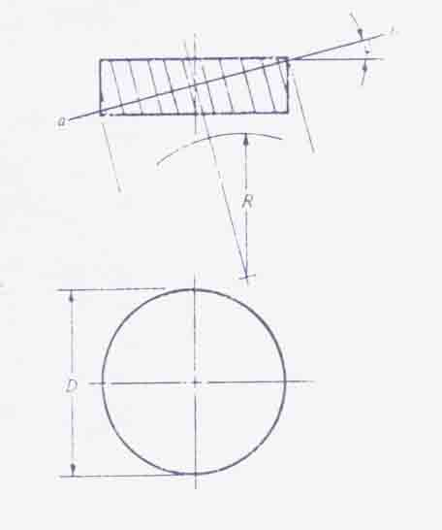
  - $$N^{'}=\frac{N}{{\text{cos}}^{3}Ψ}$$
كه در آن $N^{'}$ تعداد مجازي، دنده ها و N تعداد عملي دنده هاست. تعداد مجازي دنده ها را هنگام محاسبه مقاومت دنده ها و گاهي هم براي تراشيدن دنده هاي مارپيچ احتياج داريم. اين بزرگتر بود ظاهري شعاع انحنا بدين معني است كه مي شود تعداد دنده هاي كمتري در چرخدنده هاي مارپيچ بكار برد، چرا كه برش زيرين كمتر خواهد بود.
چرخدنده هاي حلزوني
مشخصات فني اجزاي حلزون و چرخ حلزون را در شكل(13-24) مي بينيم. جهت مارپيچ دنده ها در يك جفت حلزون و چرخ حلزون همانند چرخدنده هاي مارپيچ متقاطع يكسان است ولي زواياي مارپيچ آنها معمولاَ كاملاَ فرق دارد. زاويه مارپيچ براي حلزون عموماَ خيلي بزرگ ولي براي چرخ حلزون و زاويه مارپيچ $Ψ_{G}$ را روي چرخ حلزون مشخص مي كنند، چنانچه زاويه محورها${\text{90}}^{∘}$ درجه باشد اين دو زاويه با هم برابرند. چنانچه در شكل مي بينيم زاويه راهنماي( هادي) حلزون متمم زاويه مارپيچ آن است.

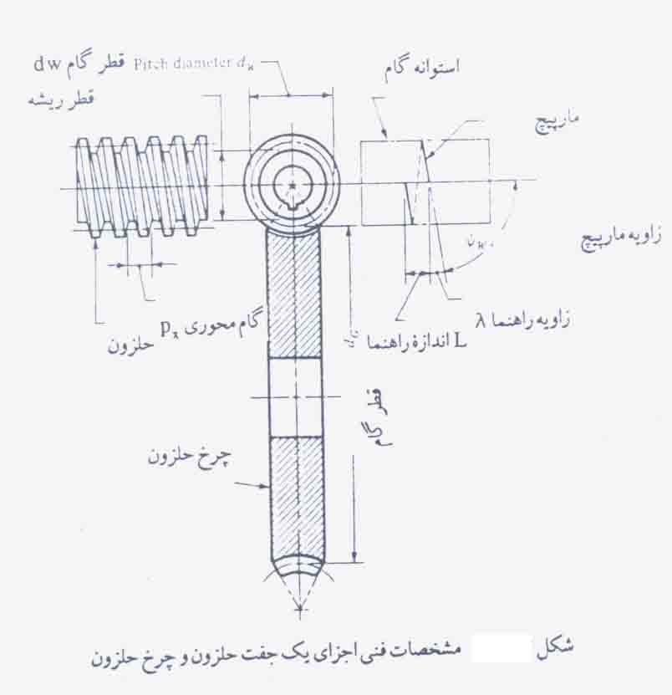
.0

